INFORME SOBRE MAQUINARIA PESADA
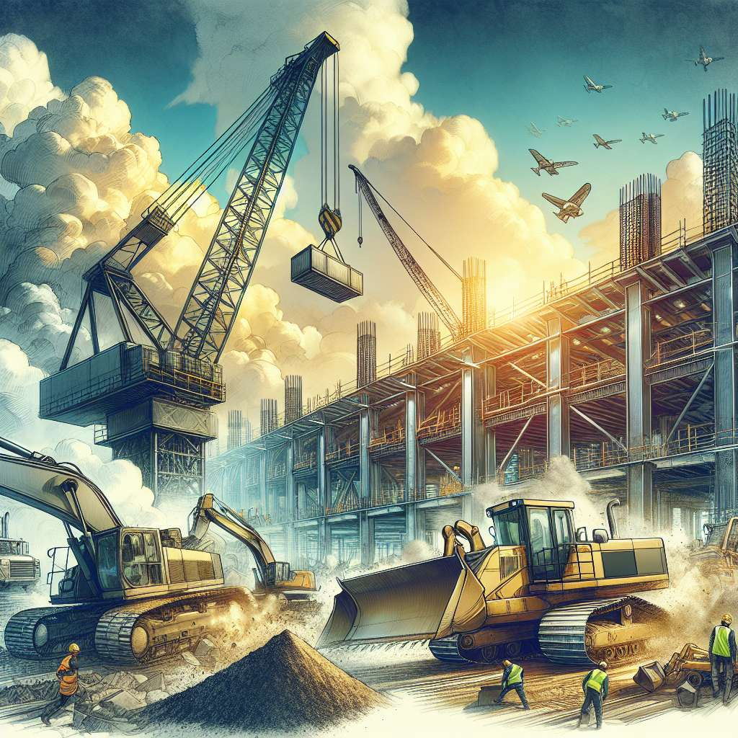
INFORME SOBRE MAQUINARIA PESADA
Introducción:
La maquinaria pesada es un componente esencial en numerosas industrias, como la construcción, la minería, la agricultura y el sector energético. Estas máquinas son diseñadas para realizar tareas que requieren fuerza, resistencia y potencia, y están compuestas por una variedad de equipos y vehículos especializados. En este informe, se analizará en detalle la maquinaria pesada, su importancia, sus principales tipos y sus aplicaciones en diferentes áreas de trabajo.
Desarrollo:
1. Definición de maquinaria pesada:
La maquinaria pesada se refiere a vehículos y equipos que son utilizados en la ejecución de trabajos pesados en diversas industrias. Estos equipos están diseñados para soportar cargas y esfuerzos extremos, y son propulsados por motores potentes. Algunos ejemplos comunes de maquinaria pesada incluyen excavadoras, retroexcavadoras, grúas, bulldozers, tractores, camiones volquete y cargadoras frontales.
2. Tipos de maquinaria pesada:
- Excavadoras: Estas máquinas se utilizan para excavar o remover grandes volúmenes de tierra, rocas o escombros. Cuentan con una cucharón en la parte frontal y una cabina desde donde el operador puede controlar el movimiento y la dirección de la excavadora.
- Retroexcavadoras: Son equipos versátiles que combinan las funciones de una excavadora y una cargadora frontal. Estas máquinas tienen un brazo extensible en la parte trasera que se utiliza para excavar, mientras que en la parte frontal cuentan con una pala cargadora.
- Grúas: Las grúas son dispositivos utilizados para levantar y mover cargas pesadas. Pueden ser móviles o estacionarias, y su capacidad de levantamiento varía según el modelo. Las grúas son indispensables en la construcción y en proyectos de ingeniería civil.
- Bulldozers: Estos vehículos se utilizan para nivelar terrenos, empujar grandes cantidades de tierra o escombros y despejar terreno. Cuentan con una hoja frontal grande y una estructura potente que les permite realizar tareas de empuje y nivelación.
- Tractores: Los tractores son vehículos de gran potencia que se utilizan en la agricultura, la construcción y el mantenimiento de carreteras. Están diseñados para arrastrar o impulsar implementos y maquinaria adicionales como arados, sembradoras o segadoras.
- Camiones volquete: Se utilizan para transportar y descargar grandes volúmenes de material, como tierra, escombros o minerales. Estos vehículos cuentan con una caja de carga que puede ser inclinada hacia atrás para vaciar su contenido.
- Cargadoras frontales: Son equipos utilizados para cargar materiales, ya sea en camiones o en contenedores. Estas máquinas cuentan con una cuchara grande en la parte frontal que se utiliza para recoger y transportar materiales a granel.
3. Aplicaciones de la maquinaria pesada:
La maquinaria pesada encuentra aplicación en diversas industrias y sectores, tales como:
- Construcción: En la construcción de edificios, carreteras, puentes y otras infraestructuras, la maquinaria pesada es esencial para realizar tareas como la excavación, el transporte de materiales, la nivelación del terreno y la colocación de estructuras.
- Minería: En la minería, la maquinaria pesada juega un papel fundamental en la extracción y transporte de minerales. Equipos como las excavadoras y las cargadoras frontales se utilizan para excavar y cargar materiales, mientras que camiones volquete se encargan de transportar los minerales extraídos.
- Agricultura: En la agricultura, los tractores y maquinaria agrícola pesada son utilizados para arar, sembrar, fertilizar y cosechar cultivos. También se utilizan equipos para la preparación del suelo, el riego y el manejo de ganado.
- Energía: En la industria energética, la maquinaria pesada se utiliza para la construcción y mantenimiento de plantas de energía, como las centrales eléctricas y las instalaciones de energía renovable. Estos equipos ayudan en la instalación de turbinas, el montaje de estructuras y la realización de tareas de mantenimiento.
Conclusion:
La maquinaria pesada es esencial en diversas industrias y sectores para realizar tareas que requieren fuerza, resistencia y potencia. Desde la construcción y la minería hasta la agricultura y la industria energética, estos equipos y vehículos especializados desempeñan un papel fundamental en el desarrollo y progreso de la sociedad.
En este informe, se han presentado los principales tipos de maquinaria pesada, como las excavadoras, retroexcavadoras, grúas, bulldozers, tractores, camiones volquete y cargadoras frontales. Además, se han detallado sus aplicaciones en diferentes áreas de trabajo, como la construcción, la minería, la agricultura y la energía.
Es importante destacar la importancia de la maquinaria pesada en la eficiencia y productividad de las industrias, así como los avances tecnológicos que están impulsando la mejora continua de estos equipos. La maquinaria pesada seguirá desempeñando un papel crucial en los proyectos de gran envergadura y en el desarrollo de infraestructuras a lo largo del tiempo.
Bibliografía:
- Callister, W. D., & Rethwisch, D.G. (2014). Materials Science and Engineering: An Introduction. Wiley.
- DeCano, J. (2017). Modern Construction Equipment and Methods: A Reference Guide. CRC Press.
- Komatsu. (2021). Komatsu Equipment. Recuperado de https://www.komatsuamerica.com/equipment.
- Volvo CE. (2021). Volvo Construction Equipment. Recuperado de https://www.volvoce.com/.

